いのちの誕生
年 名前

１、新しい命は、（ ）と（ ）が合わさってできる。

２、「いのちの誕生」をみて、思ったこと、発見したこと、不思議だなと思ったこと
などを書いてください。
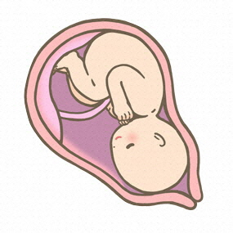

３、「自分のいのち」や「友達のいのち」など、「いのち」について
今自分ができることを考えよう。

４、授業をとおして感じたことを書こう。

